抚顺清原锦宇隆矿业有限公司“4·13”
附件1
一般冒顶片帮事故调查报告

2026年4月13日14时许，在抚顺市清原县枸乃甸乡的清原锦宇隆矿业有限公司井下+175水平脉外巷东196米处拱架支护工作面，1名工人在进行顶板支护作业时，被冒落的顶板石块砸伤，事故造成1人死亡，直接经济损失约150万元。
事故发生后，按照省应急厅和市政府提级调查要求，依据《中华人民共和国安全生产法》《矿山生产安全事故报告和调查处理办法》《生产安全事故报告和调查处理条例》等法律法规规定，市政府成立了由市应急局牵头，市公安局、市总工会、清原县政府组成的抚顺清原锦宇隆矿业有限公司“4·13”一般冒顶片帮事故调查组（以下简称“事故调查组”）开展事故调查工作，事故调查组聘请了有关专家参与调查，市纪委监委全程监督，并邀请了国家矿山局辽宁局派员参与和指导监督事故调查。
事故调查组坚持“科学严谨、依法依规、实事求是、注重实效”和“四不放过”的原则，通过现场勘查、查阅资料、对相关人员询问、收集有关物证和书证，查清了事故发生的经过、原因和应急处置情况，认定了事故的性质和责任，提出了对责任人员、责任单位的处理建议，事故整改及防范措施。
经调查认定，“4·13”事故是一起因作业现场顶板管理有漏洞、企业安全管理不到位造成的生产安全责任事故。现将有关情况报告如下：
一、事故基本情况

(一)事故单位概况
清原满族自治县锦宇隆矿业有限公司（以下简称“锦宇隆矿业公司”），统一社会信用代码：912104237591470248，法定代表人、总经理：沈奇，矿长：张胜强，企业类型：有限责任公司，成立时间：2004年4月23日，注册地址：辽宁省抚顺市清原满族自治县枸乃甸乡枸乃甸村，注册资金：25710万元，经营范围：铁矿开采、磁选、铁矿粉销售，登记机关：清原满族自治县市场监督管理局。
采矿许可证号：C2100002009052110017763，采矿权人：清原满族自治县锦宇隆矿业有限公司。矿种：铁矿，开采方式：露天/地下开采，生产规模：150万吨/年，矿区面积：1.5873平方公里，开采深度：由520米至-320米标高，共有10个拐点圈定，有效期限：2011年5月5日至2031年5月5日，发证机关：辽宁省国土资源厅。
安全生产许可证号：(辽)FM安许证[2026]D0054，企业名称：清原满族自治县锦宇隆矿业有限公司二道沟铁矿一采区一期（442.5m-225m），许可范围：铁矿地下开采，有效期：2026年1月27日至2029年1月26日，发证机关：辽宁省地方矿山安全监督管理局。
2023年8月7日省应急厅对锦宇隆矿业公司二道沟铁矿一采区地下开采建设项目安全设施设计重大变更进行了批复，批复基建期30个月（2023年8月7日至2026年2月6日），2026年2月5日市应急局审批同意锦宇隆矿业公司二道沟铁矿一采区地下开采建设项目申请延长建设时间12个月。

（二）事发前生产、建设情况
锦宇隆矿业公司主要采用大直径深孔空场嗣后充填采矿工艺，倒段式排水系统，抽出式通风系统，供电系统为双回路供电，水泵、主通风机已实现远程控制，有生产区域和建设区域。矿山分为三期建设，一期工程建设为+225m标高至+262m标高工程，2023年8月15日开始施工，2026年1月27日验收后取得安全生产许可证，现已施工完成处于生产阶段。二期工程建设为+125m标高至+225m标高工程,2025年8月开始建设施工，现已掘进至+175水平，开始水平脉外巷施工，计划于2026年12月完工。三期工程建设为-135m标高至+125m标高工程，2025年8月开始建设施工，现处于建设施工阶段，计划于2027年2月完成施工。
2025年6月13日锦宇隆矿业公司与辽宁金源矿建工程有限公司[]签订了《矿山采掘工程承包合同》，合同工程内容：采矿工程、掘进工程、支护工程、机电、运输、通风等；工程范围：-135m标高以上（包括事发区域）。2026年3月28日锦宇隆矿业公司与辽宁金源矿建工程有限公司暂停承包合同，锦宇隆矿业公司随后在工程建设区域“隐患排查治理”，进行喷浆、支护等施工作业。监理单位甘肃蓝野建设监理有限公司沈阳分公司[]现场监理工程师张家玮[]，未记录施工单位辽宁金源矿建工程有限公司撤场，对建设单位锦宇隆矿业公司在工程建设区域进行喷浆、支护等施工作业未发现、未制止。

（三）安全管理及施工组织情况
1.安全生产管理情况
锦宇隆矿业公司设置了安全生产管理机构，各项规章制度较为齐全。公司法定代表人、总经理为沈奇，配备了“五职矿长”。矿长：张胜强，主持矿井全面工作，对安全生产负总责；总工程师：赵学模，负责安全生产技术管理、技术方案审批等工作；安全副矿长：李彬，负责安全监管、隐患排查治理及安全生产责任制落实等工作；生产副矿长：王德海，负责生产作业组织实施、采掘协调及生产进度管控等工作；机电副矿长：董洪武，负责机电设备管理、运输系统保障及机电安全运行等工作。公司设立了安全部和技术部，技术部配备了地质、测量、通风、机电、采矿等专业技术人员。
2.施工组织情况
据锦宇隆矿业公司所述，4月7日锦宇隆矿业公司制定了《现场帮顶板隐患排查治理方案》；4月11日锦宇隆矿业公司根据方案对局部采用拱架支护，进行了拱架支护作业，事发前已安设拱架4架、长度约5米；至4月13日期间，锦宇隆矿业公司进行了喷浆、支护等施工作业。
（四）有关人员情况
1.死者情况
死者：杜泉，性别：男，年龄：37岁，工作单位：锦宇隆矿业公司。2026年2月22日至3月2日参加锦宇隆矿业公司三级教育培训，参加考试合格。2026年3月1日与锦宇隆矿业公司签订劳动合同，工种：钻工。首次入井时间为2026年3月6日，实际从事喷浆支护工作，事发时为力工班组长。经查井下轨迹，自3月6日起长期在井下+175水平活动。
2.相关人员情况
（1）力工班组成员：姜成、沈贤国、杜明国、左传志，班组人员配合杜泉完成喷浆支护工作。经查3月、4月井下轨迹，上述人员长期在井下+175水平活动。
（2）支护班组长：杨旭东，负责当班井下的支护工作，指挥力工班组人员完成顶板支护工作。经查3月、4月井下轨迹，其长期在井下+175水平活动。
（3）安全员：孙强，负责对应作业区域安全生产现场管控，事发当天对事发地点进行了安全巡视。
（4）安全部部长：徐玉庭，负责公司安全生产管理工作。
（5）带班队长：陈大君，事故发生当天带班队长，组织召开班前会，事发当天对事发地点进行了安全巡视。
（6）安全矿长、顶板管理工作领导小组副组长：李彬，对顶板管理工作负全面的监督检查责任，事发前因事请假。
（7）总工程师、顶板管理工作领导小组副组长：赵学模，负责安全生产技术管理、技术方案审批等工作，全面负责顶板技术管理工作，负责组织制定顶板管理工作的计划和技术措施，对顶板管理工作新技术、新方法的研究和推广。
（8）生产副矿长、顶板管理工作领导小组副组长：王德海，负责生产作业组织实施、采掘协调及生产进度管控等工作，负责组织和实施顶板管理工作计划，落实各项顶板管理措施，事发当天对事发地点进行了安全巡视。
（9）矿长：张胜强，主持矿井全面工作，对安全生产负总责，《顶板分级管理制度》中未制定其职责，事发当天对事发地点进行了安全巡视。
（10）法定代表人、顶板管理工作领导小组组长：沈奇，法定代表人、总经理，负责公司全面工作，对顶板管理负全面责任，负责组织研究制定并落实顶板管理措施，负责督促和检查顶板管理工作年度计划的制定和落实，负责顶板管理机构的建立和人员的配备。
二、事故经过、救援及报告情况
(一)事故发生经过
4月13日6时40分许，锦宇隆矿业公司带班矿长张胜强、带班队长陈大君等组织召开了班前会，班前会布置工作内容为：+225水平面生产、+175水平面巷道维修，并告知注意安全，但班前会未形成书面记录、未进行签到。10时许，带班矿长张胜强、生产矿长王德海、安全员孙强、支护班组长杨旭东到井下+175水平脉外巷东约196米处工作面现场实地勘察，经确认可以进行支护施工作业，支护班组长杨旭东、杜泉、姜成、沈贤国、杜明国、左传志准备支护用料，进行支护准备工作。11时许杨旭东自行升井。13时25分，杨旭东入井，杨旭东入井未携带人员定位卡、未进行入井登记。杨旭东到达现场后进行放尺，杜泉等人在距作业面约4米的拱架支护工作面进行支护作业。13时40分许，带班矿长张胜强、生产矿长王德海到事发作业面安全巡视后二人离开。14时许，力工班组长杜泉进行顶板支护作业时，被冒落的顶板石块（约1.75米*0.7米*0.6米)砸伤。

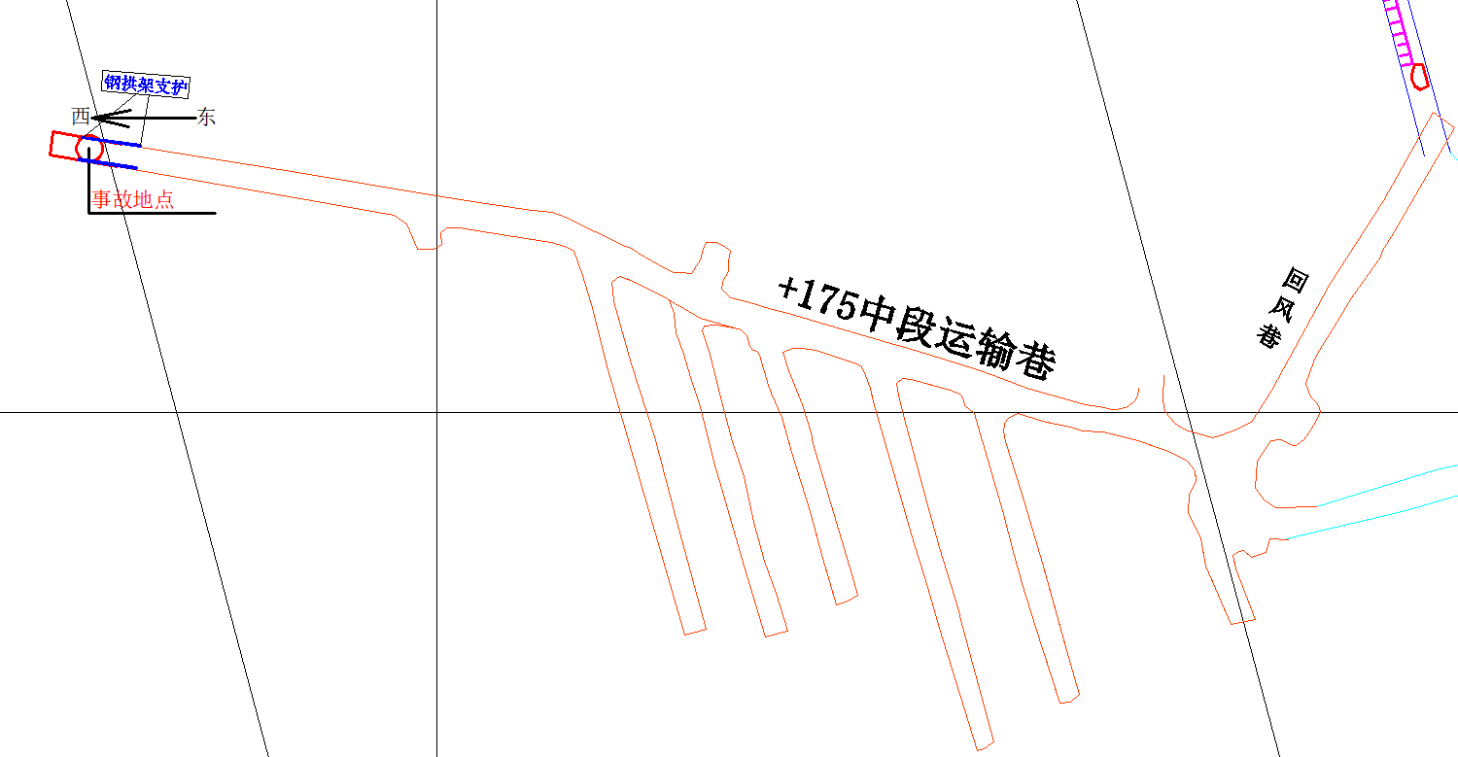

图1 事发地点平面示意图
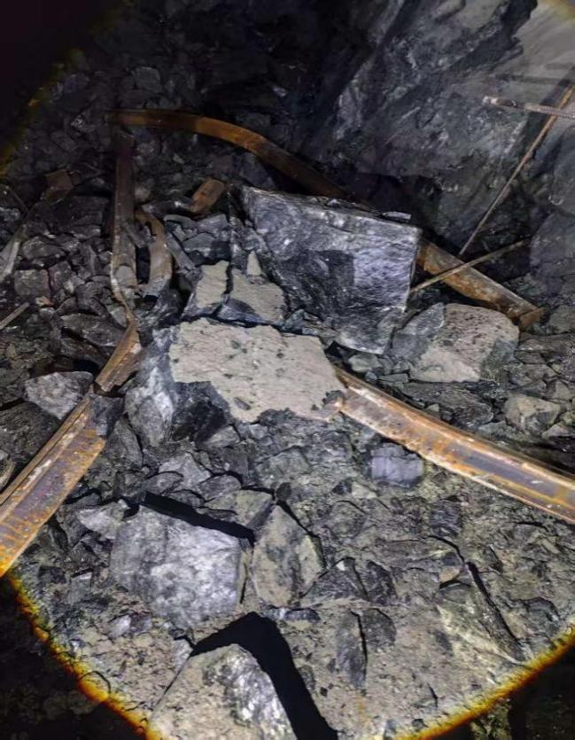
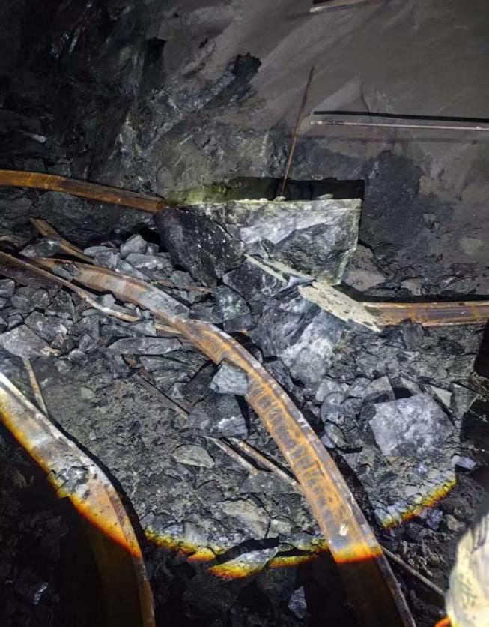
事故石块
事故石块

图2 事发冒顶石块

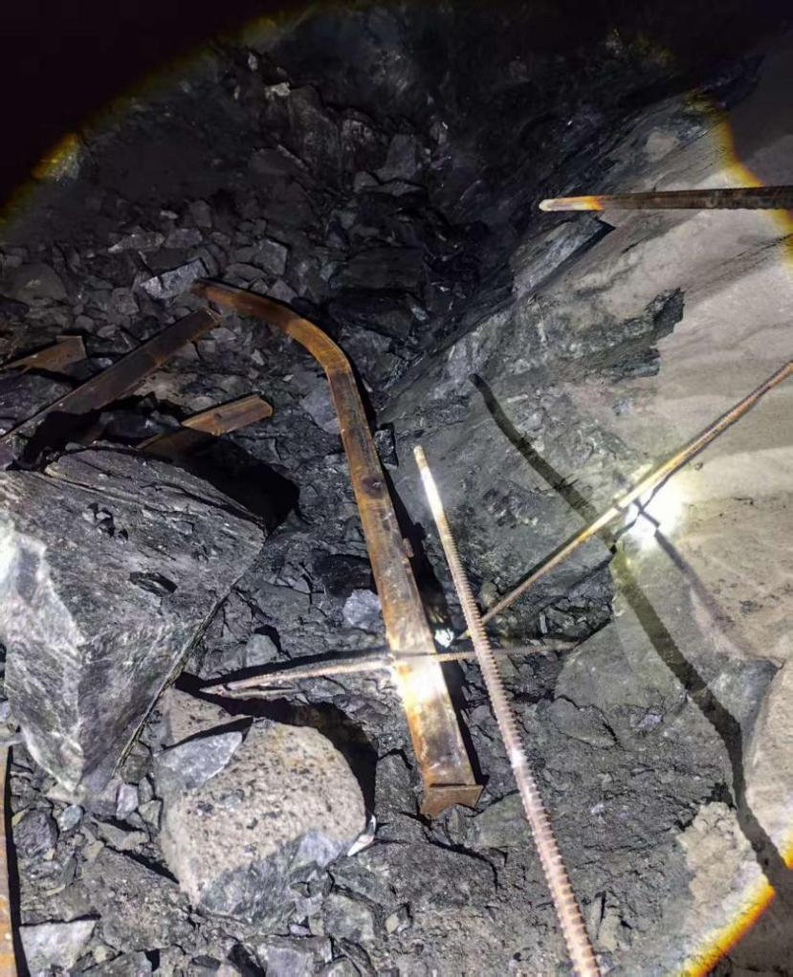
金属支架

图3 被砸倒的金属支架
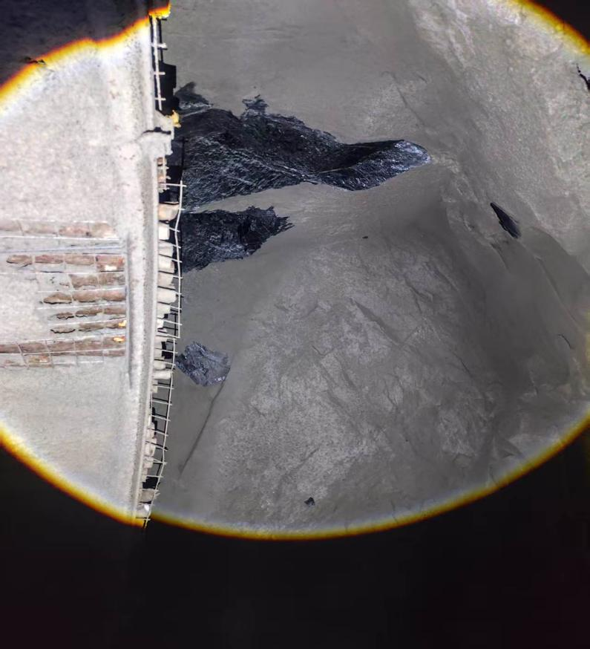
顶板冒落位置

图4 顶板冒落位置
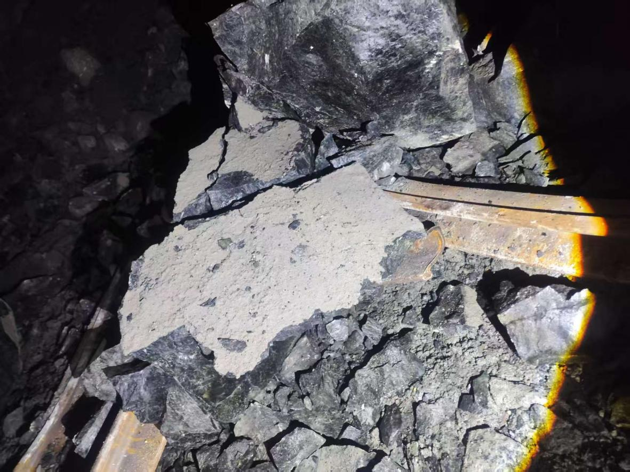

图5 现场顶板喷浆情况（厚度不足1cm）
（二）事故救援情况
14时许，杜泉被砸伤后现场呼喊“救命”，姜成、沈贤国、杜明国、左传志听到喊声立即查看情况，发现杜泉被石头压住，4人用撬棍撬石救援。同时，刚离开现场的带班矿长张胜强、生产矿长王德海也听到喊声回到现场参与救援。14时40分许，王德海驾驶车辆将杜泉送往清原县人民医院就医。15时许，清原县人民医院接诊，组织实施抢救。16时40分，杜泉经抢救无效宣告死亡。
（三）事故报告情况
16时26分许，锦宇隆矿业公司电话报告清原县应急局发生事故。16时29分许，锦宇隆矿业公司电话报告国家矿山局辽宁局。16时54分许，清原县应急局书面报告市应急局。17时18分许，市应急局书面报告市委、市政府。17时33分许，市应急局书面报告省应急厅（辽宁省地方矿山安监局）和国家矿山局辽宁局。
其中，锦宇隆矿业公司法定代表人、总经理沈奇未按照《生产安全事故报告和调查处理条例》《矿山生产安全事故调查报告和处理办法》的要求在1小时内向清原县应急局、国家矿山局辽宁局报告事故信息，存在事故迟报。
（四）应急处置情况评估
事故发生后，现场人员能够立即响应，积极开展了事故救援，及时对受伤人员进行抢救，本次应急处置未发生次生伤害。
（五）技术鉴定情况
1.东北大学深部金属矿智能开采与装备全国重点实验室出具了《锦宇隆矿业公司+175m中段巷道围岩稳定性调查》，调查结论为：
（1）锦宇隆矿业公司二道沟铁矿+175水平中段巷道围岩整体表现为完整性较好、局部节理裂隙发育的典型特征，基本符合“整体稳定、局部弱化”的工程地质规律。现场调查表明，大部分掘进面岩体致密完整，但在沿脉巷道及14穿脉等局部区域，节理裂隙明显增多。体积节理数结果显示，不同位置差异显著，其中局部可达4.3条/m，而大多数区域小于1条/m，反映出节理裂隙具有明显的空间不均一性和局部集中性。
（2）点荷载试验结果表明围岩强度总体较高，但离散性较大。点荷载试验换算的单轴抗压强度在35.74～162.14MPa之间波动，其中沿脉巷道局部强度明显偏低，说明岩体虽在宏观上表现为块状结构，但受隐伏裂隙、矿物定向构造及局部破碎带影响。
（3）+175水平中段围岩结构表现为“宏观完整、微观非均质、受隐伏结构控制、局部弱化、隐蔽性较强”的典型特征，工程方法和常规手段很难发现，需要高校或研院所专业监测。该类岩体松动块体、危岩风险区的识别长期以来一直是困扰采矿工程实践的关键难题，要重点关注局部破带及节理密集区，采取低扰动与光面爆破、机械撬毛排险，并结合合理有效的支护，实现掘进安全与围岩稳定的协同控制。
2.事故调查组聘请的专家组成专家组对事发现场巷道情况进行了实地勘查和事故原因等情况分析，具体情况如下：
事发地点位于基建二期开拓工程+175水平中段，该中段运输平巷于2025年8月开始施工，2026年3月施工至东200m处。巷道主要用途是运输、通风、采矿等。巷道设计全长550m，巷道设计规格为4.2m×4.0m。
事故发生时现场为施工单位撤场状态，施工的掘进台车等所有掘进设备已离场。现场支护方式为U型钢拱架支护，拱架支护前已对支护区域进行素喷砼初支，拱架支护采用25U型可伸缩U型钢支架，共用3节半圆拱支架作业，事故发生前现场已施工完了4架拱架支护。
（六）司法鉴定情况
1.中国医科大学司法鉴定中心出具的中国医大司鉴中心［2026］病鉴字第FA6028号《中国医科大学司法鉴定中心司法鉴定意见书》对杜泉死亡原因鉴定意见：本例杜泉系因身体遭受钝性外力作用，造成骨盆多发骨折、双股骨骨折、多发肋骨骨折、右肺挫伤，多发软组织出血等，导致创伤性休克、肺脂肪栓塞而死亡。
2.中国医科大学司法鉴定中心出具的中国医大司鉴中心［2026］毒鉴字第FT170号《中国医科大学司法鉴定中心司法鉴定意见书》对杜泉乙醇检验、乙基葡萄糖醛酸苷检验、毒物筛查鉴定意见：（1）所送心血（检材编号：2026-FT170-1）、尿液（检材编号：2026-FT170-2）和胃内容物（检材编号：2026-FT170-3）未检出乙醇。（2）所送心血（检材编号：2026-FT170-1）未检出乙基葡萄糖醛酸苷。（3）所送心血（检材编号：2026-FT170-1）、尿液（检材编号：2026-FT170-2）和胃内容物（检材编号：2026-FT170-3）未检出镇静催眠药类（地西泮、艾司唑仑、阿普唑仑）；未检出杀鼠剂类（澳敌隆）；未检出杀虫剂类（敌敌畏、乐果、克百威）；未检出抗精神失常药类（氯丙嗪、氯氮平）；未检出抗癫痫药类（卡马西平）；未检出毒品类（甲基苯丙胺、曲马多、羟考酮）。
三、事故造成的人员伤亡和直接经济损失
姓名 | 年龄 | 性别 | 工种 | 伤害部位 | 伤害程度
杜泉 | 37 | 男 | 力工班组长 | 全身 | 死亡
本次事故损失工作日：6000天，直接经济损失约150万元。
四、事故发生原因和事故性质
（一）直接原因
锦宇隆矿业公司在井下+175水平脉外巷东196米处拱架支护工作面进行顶板支护作业时，对顶板安全确认不到位，作业期间未采取超前支护等安全防护措施，班组长杜泉处于危险区域，被破碎顶板冒落的石块砸伤致死。
（二）间接原因
1.锦宇隆矿业公司全员安全生产责任制落实不到位，现场作业人员安全意识淡薄，未有效开展安全风险辨识，对顶板检查不细不实，“敲帮问顶”走过场，未发现顶板有冒顶的安全风险。
2.锦宇隆矿业公司未有效落实《顶板分级管理制度》，反“三违”工作浮于表面，隐患整改方案编制不科学不合理，在破碎区域进行支护作业前未要求“先检查、后支护”，未要求采取架设前探梁等超前支护安全防护措施，且未见安全技术交底记录。
3.锦宇隆矿业公司对地质情况变化不重视，未科学研判存在的安全风险，作业人员面对顶板破碎的现场环境盲目施工，技术人员、安全管理人员对现场作业监督指导不力（对超前喷涂混凝土厚度仅为1cm左右、支护棚架间距1.5m超过安全距离的情况检查不到位）。
（三）事故性质
经调查认定，抚顺清原锦宇隆矿业有限公司“4·13”一般冒顶片帮事故是一起生产安全责任事故。
五、对事故责任人员、责任单位的处理建议
（一）对事故责任人员的处理建议
1.杜泉，男，2026年3月任锦宇隆矿业公司力工班组长，配合支护作业，安全意识淡薄，对顶板安全确认不到位，处于危险区域，对事故发生负有责任，鉴于其在事故中死亡，建议免于追究其责任。
2.张胜强，男，2025年7月任锦宇隆矿业公司矿长，主持矿井全面工作，对安全生产负总责，当班安全巡查未发现问题，未有效开展安全风险辨识，对顶板检查不细不实，未发现顶板有冒顶的安全风险，反“三违”工作浮于表面，对地质情况变化不重视，未科学研判存在的安全风险，对现场作业监督指导不力，未及时消除生产安全事故隐患，对事故发生负有责任。张胜强因涉嫌犯罪，建议公安机关立案调查，依法追究其刑事责任。如果公安机关立案侦查后，不需要追究刑事责任，但依法应承担行政责任的，应及时将案件移送行政执法部门处理。

3.杨旭东，男，2026年3月任锦宇隆矿业公司支护班组长，负责当班井下的支护工作，未有效开展安全风险辨识，对顶板检查不细不实，“敲帮问顶”不到位，未发现顶板有冒顶的安全风险，作为支护班组长和支柱特种作业人员未在现场履职，入井未携带人员定位卡、未进行入井登记，依据

《安全生产违法行为行政处罚办法》第七十三条第（一）项[]，

建议由清原县应急局对其处人民币5000元罚款的行政处罚。

4.孙强，男，2024年9月任锦宇隆矿业公司安全员，负责对应作业区域安全生产现场管控，当班安全巡查未发现问题，未有效开展安全风险辨识，未发现顶板有冒顶的安全风险，未及时消除生产安全事故隐患，违反了《中华人民共和国安全生产法》第五条[]、第二十五条第一款第（五）项[]，对事故发生负有责任，依据《中华人民共和国安全生产法》第九十六条[]，建议暂停其与安全生产有关的资格3个月,同时依据《生产安全事故罚款处罚规定》第二十条第（一）项[]，建议清原县应急局对其处上一年年收入百分之二十的罚款的行政处罚。

5.陈大君，男，2026年1月任锦宇隆矿业公司带班队长，事发当天井下带班，负责检查各作业现场安全情况，当班安全巡查未发现问题，未有效开展安全风险辨识，对顶板检查不细不实，未发现顶板有冒顶的安全风险，未及时消除生产安全事故隐患，违反了《中华人民共和国安全生产法》第五条、第二十五条第一款第（五）项，对事故发生负有责任，依据《中华人民共和国安全生产法》第九十六条、《生产安全事故罚款处罚规定》第二十条第（一）项，建议清原县应急局对其处上一年年收入百分之二十的罚款的行政处罚。

6.赵学模，2025年2月任锦宇隆矿业公司总工程师，负责安全生产技术管理、技术方案审批等工作，全面负责顶板技术管理工作，未有效落实《顶板分级管理制度》，对地质情况变化不重视，未科学研判存在的安全风险，隐患整改方案编制不科学不合理，在破碎区域进行支护作业前未要求“先检查、后支护”，未要求采取架设前探梁等超前支护安全防护措施，未及时消除生产安全事故隐患，违反了《中华人民共和国安全生产法》第五条、第二十五条第一款第（一）[]（五）项，对事故发生负有责任，依据《中华人民共和国安全生产法》第九十六条，建议暂停其与安全生产有关的资格3个月,同时依据《生产安全事故罚款处罚规定》第二十条第（一）项，建议清原县应急局对其处上一年年收入百分之二十的罚款的行政处罚。

7.王德海，男，2023年1月任锦宇隆矿业公司生产副矿长，负责生产作业组织实施、采掘协调及生产进度管控等工作，负责组织和实施顶板管理工作计划，落实各项顶板管理措施，当班安全巡查未发现问题，未有效开展安全风险辨识，对顶板检查不细不实，未发现顶板有冒顶的安全风险，未及时消除生产安全事故隐患，违反了《中华人民共和国安全生产法》第五条、第二十五条第一款第（五）项，对事故发生负有责任，依据《中华人民共和国安全生产法》第九十六条，建议暂停其与安全生产有关的资格3个月,同时依据《生产安全事故罚款处罚规定》第二十条第（一）项，建议清原县应急局对其处上一年年收入百分之二十的罚款的行政处罚。

8.沈奇，男，2025年5月任锦宇隆矿业公司法定代表人、总经理，负责公司全面工作，落实企业安全生产主体责任不到位，依法履行岗位职责不到位，未有效落实《顶板分级管理制度》，未及时消除生产安全事故隐患，违反《中华人民共和国安全生产法》第五条、第二十一条第（一）（五）项[]，对事故发生负有责任，依据《中华人民共和国安全生产法》第九十五条第（一）项[]、《生产安全事故罚款处罚规定》第十九条第（一）项[]，建议清原县应急局对其处上一年年收入百分之四十的罚款的行政处罚。

同时，未在1小时内向清原县应急局和国家矿山局辽宁局报告事故信息，违反《生产安全事故报告和调查处理条例》第九条[]、《矿山生产安全事故报告和调查处理办法》第八条[]，对事故迟报负有责任，依据《生产安全事故报告和调查处理条例》第三十五条第（二）项[]、《生产安全事故罚款处罚规定》第十一条第（一）项[]，建议清原县应急局对其处上一年年收入百分之六十的罚款的行政处罚。

即建议由清原县应急局对其合并处上年年收入百分之一百的罚款的行政处罚。
（二）对事故责任单位的处理建议

锦宇隆矿业公司，落实安全生产主体责任不到位，未落实顶板分级管理要求，未科学研判存在的安全风险，顶板安全管理层层失守，技术人员、安全管理人员对现场作业监督指导不到位，未及时消除生产安全事故隐患，违反了《中华人民共和国安全生产法》第四条第一款[]，对事故发生负有责任，依据《中华人民共和国安全生产法》第一百一十四条第一款第（一）项[]，《生产安全事故罚款处罚规定》第十四条第（二）项[]，建议由清原县应急局对其处人民币69万元罚款的行政处罚。
（三）线索移交处理建议
锦宇隆矿业公司自3月28日施工单位撤场后，自行在工程建设区域进行喷浆、支护等施工作业，且井下轨迹显示锦宇隆矿业公司杜泉、杨旭东等人在施工单位施工期间长期在井下+175水平活动。关于锦宇隆矿业公司自行组织施工作业、人员长期在工程建设区域活动的线索，建议由清原县应急局调查处理。
（四）对安全监管部门的处理建议
清原县应急局对锦宇隆矿业公司安全监管不到位，建议向清原县委、县政府作出书面深刻检查。
（五）对安全监管部门人员的处理建议
清原县县委、县政府对清原县应急局分管矿山安全监管的副局长、矿山安全监管股长、枸乃甸乡政府矿山安全负责人进行处理。
六、事故暴露的问题及教训
事故发生后，本着边调查边解决问题的原则，事故调查组及省、市矿山监管部门对锦宇隆矿业公司进行了现场检查及内业资料查阅，发现多项安全生产隐患，暴露出以下问题（企业已立即整改）：
（一）企业安全生产基础差
安全矿长因事请假未履职，生产矿长年龄63岁偏大，矿长等人当日对事发现场巡查，但未发现存在隐患问题，如作业现场缺少照明，风筒位置距离工作面超过10米、风筒局扇破损，作业面附近缺少视频监控设施。
（二）人员安全管理松懈
日常班前会未形成书面记录、未进行签到。支柱特种作业人员进出矿井随意，未在现场履职、擅离职守。施工作业人员存在入井未登记、未携带人员定位卡入井情况。
（三）施工作业现场管理不规范
支护作业现场无台车等机械设备。超前喷涂混凝土厚度仅为1cm左右，不能起到有效防护作用。支护棚架间距未按方案要求1.0m棚架间距进行支护，实际为1.5m超过了安全距离。
（四）施工监理形同虚设
监理单位未按照驻矿监理工作职责开展监理，监理工程师缺少矿山主体专业人员，3月至4月监理工程师仅入井7次，安全监理日记内容记录不全、无安全状况记录，在施工单位撤场后仍正常监理，未制止建设单位在工程建设区域施工作业。
- 事故整改及防范措施
一是锦宇隆矿业公司要开展顶板安全专项整治，以安全教育培训和考核提升作业人员安全意识，提升安全风险辨识能力，作业前要“敲帮问顶”到位，强化反“三违”，严禁违章冒险作业。
二是锦宇隆矿业公司要重新修订《顶板分级管理制度》，完善《顶板分级管理制度》中矿长职责，科学制定施工方案、安全技术措施，遇破碎区域要“先检查、后支护”，采取架设前探梁等超前支护安全防护措施。
三是锦宇隆矿业公司要严格规范开展地质预报预测，遇到地质情况变化时，科学研判存在的安全风险，技术人员、安全管理人员要对现场作业监督指导，同时发挥监理单位作用，筑牢矿山安全生产防线。
四是锦宇隆矿业公司要严格执行《国家矿山安全监察局关于进一步强化矿山顶板安全管理工作的通知》《全省金属非金属地下矿山防冒顶片帮事故专项整治工作方案》要求，推动落实采取机械化、自动化建设和全巷道支护等相关要求，强化矿压动态监测与现场安全监护，从严把控支护材料和工程施工质量，坚决杜绝空顶作业等违规行为。
五是清原县应急局要深刻吸取锦宇隆矿业公司连续三年发生一般生产安全事故的教训，针对事故暴露问题举一反三，全面开展隐患排查治理行动，督促企业提升安全生产能力，消除安全生产隐患，严防生产安全事故发生。

[]辽宁金源矿建工程有限公司，统一社会信用代码：912103007915558103；法定代表人：金荣博；营业期限：2006年7月27日至2046年7月27日；经营范围：设计施工、岩土工程、矿山工程等；登记机关：鞍山市千山区市场监督管理局。 安全生产许可证证号：（辽）FM安许证[2023]Z0012；许可范围：金属非金属矿山采掘施工作业；有效期：2023年9月18日至2026年9月17日；发证机关：辽宁省应急管理厅。 建筑业企业资质证书编号：D121229558；有效期：2030年5月12日；资质类别及等级：矿山工程施工总承包壹级；发证机关：中华人民共和国住房和城乡建设部。 爆破作业单位许可证编号：2100001300276；资质等级：一级；从业范围：设计施工、安全评估、安全监理；有效期至：2028年6月30日，签发机关：辽宁省公安厅。
[]甘肃蓝野建设监理有限公司沈阳分公司，公司统一社会信用代码：9121010208896847XG；负责人：徐承崴；类型：有限责任公司分公司；成立日期：2014年2月7日；经营范围：工程监理、技术咨询服务；机电设备安装工程、建筑工程、线路管道和设备安装工程、室内外装饰装修工程设计、施工；招标代理；经营场所：沈阳市和平区十三纬路39号（1-16-6）；登记机关：沈阳市和平区市场监督管理局。 工程监理资质证书编号：E162000107；有效期：2023年12月22日至2028年12月22日；资质等级：工程监理综合资质（可承担所有专业工程类别建设工程项目的工程监理业务、可以开展相应类别建设工程的项目管理、技术咨询等业务）；发证机关：中华人民共和国住房和城乡建设部。
[]张家玮资格证书专业为建筑施工，非矿山主体专业。
[]《安全生产违法行为行政处罚办法》第七十三条 生产经营单位及其主要负责人或者其他人员有下列行为之一的，给予警告，并可以对生产经营单位处1万元以上5万元以下的罚款，对其主要负责人、其他有关人员处1000元以上2万元以下的罚款：（一）违反操作规程或者安全管理规定作业的；
[]《中华人民共和国安全生产法》第五条 生产经营单位的主要负责人是本单位安全生产第一责任人，对本单位的安全生产工作全面负责。其他负责人对职责范围内的安全生产工作负责。
[]《中华人民共和国安全生产法》第二十五条 生产经营单位的安全生产管理机构以及安全生产管理人员履行下列职责：（五）检查本单位的安全生产状况，及时排查生产安全事故隐患，提出改进安全生产管理的建议；
[]《中华人民共和国安全生产法》第九十六条 生产经营单位的其他负责人和安全生产管理人员未履行本法规定的安全生产管理职责的，责令限期改正，处一万元以上三万元以下的罚款；导致发生生产安全事故的，暂停或者吊销其与安全生产有关的资格，并处上一年年收入百分之二十以上百分之五十以下的罚款；构成犯罪的，依照刑法有关规定追究刑事责任；
[]《生产安全事故罚款处罚规定》第二十条 事故发生单位其他负责人和安全生产管理人员未依法履行安全生产管理职责，导致事故发生的，依照下列规定处以罚款：（一）发生一般事故的，处上一年年收入20％至30%的罚款；
[]《中华人民共和国安全生产法》第二十五条 生产经营单位的安全生产管理机构以及安全生产管理人员履行下列职责：（一）组织或者参与拟订本单位安全生产规章制度、操作规程和生产安全事故应急救援预案；
[]《中华人民共和国安全生产法》第二十一条 生产经营单位的主要负责人对本单位安全生产工作负有下列职责：（一）建立健全并落实本单位全员安全生产责任制，加强安全生产标准化建设；（五）组织建立并落实安全风险分级管控和隐患排查治理双重预防工作机制，督促、检查本单位的安全生产工作，及时消除生产安全事故隐患；
[] 《中华人民共和国安全生产法》第九十五条 生产经营单位的主要负责人未履行本法规定的安全生产管理职责，导致发生生产安全事故的，由应急管理部门依照下列规定处以罚款:（一）发生一般事故的，处上一年年收入百分之四十的罚款；
[]《生产安全事故罚款处罚规定》第十九条 事故发生单位主要负责人未依法履行安全生产管理职责，导致事故发生的，依照下列规定处以罚款：（一）发生一般事故的，处上一年年收入40％的罚款；
[]《生产安全事故报告和调查处理条例》第九条 事故发生后，事故现场有关人员应当立即向本单位负责人报告；单位负责人接到报告后，应当于1小时内向事故发生地县级以上人民政府安全生产监督管理部门和负有安全生产监督管理职责的有关部门报告。
[]《矿山生产安全事故报告和调查处理办法》第八条 矿山发生事故（包括涉险事故）后，事故现场有关人员应当立即报告矿山负责人；矿山负责人接到报告后，应当于1小时内报告事故发生地县级及以上人民政府矿山安全监管部门，同时报告国家矿山安全监察局省级局。
[]《生产安全事故报告和调查处理条例》第三十五条 事故发生单位主要负责人有下列行为之一的，处上一年年收入40%至80%的罚款；属于国家工作人员的，并依法给予处分；构成犯罪的，依法追究刑事责任：（二）迟报或者漏报事故的；
[]《生产安全事故罚款处罚规定》第十一条 事故发生单位主要负责人有《中华人民共和国安全生产法》第一百一十条、《生产安全事故报告和调查处理条例》第三十五条、第三十六条规定的下列行为之一的，依照下列规定处以罚款： （一）事故发生单位主要负责人在事故发生后不立即组织事故抢救，或者在事故调查处理期间擅离职守，或者瞒报、谎报、迟报事故，或者事故发生后逃匿的，处上一年年收入60%至80％的罚款；贻误事故抢救或者造成事故扩大或者影响事故调查或者造成重大社会影响的，处上一年年收入80%至100％的罚款；
[]《中华人民共和国安全生产法》第四条 生产经营单位必须遵守本法和其他有关安全生产的法律、法规，加强安全生产管理，建立健全全员安全生产责任制和安全生产规章制度，加大对安全生产资金、物资、技术、人员的投入保障力度，改善安全生产条件，加强安全生产标准化、信息化建设，构建安全风险分级管控和隐患排查治理双重预防机制，健全风险防范化解机制，提高安全生产水平，确保安全生产；
[]《中华人民共和国安全生产法》第一百一十四条 发生生产安全事故，对负有责任的生产经营单位除要求其依法承担相应的赔偿等责任外，由应急管理部门依照下列规定处以罚款:（一）发生一般事故的，处三十万元以上一百万元以下的罚款；
[]《生产安全事故罚款处罚规定》第十四条 事故发生单位对一般事故负有责任的，依照下列规定处以罚款：（二）造成1人死亡，或者3人以上6人以下重伤，或者300万元以上500万元以下直接经济损失的，处50万元以上70万元以下的罚款；

